Godišnje izvješće
2012. / 2013.
Drvodjelske tehničke škole
Vinkovci

Uvodna riječ ravnateljice

Ove godine nećemo tiskati «Godišnjak» škole, koji je neprocjenjiva uspomena za čitav život učenika, jer ga mnogi učenici ne mogu kupiti. Zato smo odlučili ipak napraviti «Godišnjak» i staviti ga na našu web stranicu, jer mnoge aktivnosti trebaju biti zabilježene.
Kada pogledam u ne tako davnu prošlost škole, koja je stara samo 19 godina, ne mogu a da se ne sjetim od čega smo krenuli, a što danas imamo.
Drvodjelska tehnička škola kao samostalna škola postaje 1993. godine. Bila je opremljena s učeničkim stolovima, stolicama i pločama u učionici. Nismo imali zbornicu, kabinete, radionice, a ravnatelj je dijelio ured s ravnateljem Industrijsko obrtničke škole. U to vrijeme bilo je uposleno 11 djelatnika na neodređeno vrijeme, ostali potrebni djelatnici su bili vanjski suradnici. Škola je imala odobrenje za obrazovanje tri zanimanja u području rada obrada drva: drvodjelski tehničar, stolar i drvotokar.
Danas je naša škola moderna škola, ima 23 nastavnika, pedagoginju, knjižničarku, tajnicu, računopolagateljicu, dvije čistačice i kućnog majstora. Svi predmeti su stručno zastupljeni, dva profesora su napredovala u zvanje profesor savjetnik, a pet u profesor mentor.
Od školskog prostora imamo: 2 računalne učionice, 7 klasičnih učionica, praktikum za CNC tehnologiju, praktikum za sušenje drva ( kondenzacijska sušara ), radionicu za ručnu obradu drva , radionicu za restauraciju namještaja, zbornicu, tajništvo, ured pedagoga, ured ravnateljice, knjižnicu, kabinet voditelja praktične nastave i kabinet satničara.
Ove školske godine upisan je 151 učenik u četiri zanimanja i to: drvodjelski tehničar, drvodjelski tehničar dizajner, drvodjelski tehničar restaurator i stolar.
I ove godine učenici su uspješno sudjelovali na nizu natjecanja i smotri radova: Mladež crvenog križa, sportska natjecanja. Od aktivnosti mora se spomenuti i izlaganje učeničkih radova na Sajmu zdravlja i Rimskim danima u Vinkovcima.
Sve ovo pokazuje da učenici aktivno sudjeluju u nastavi koja je kreativna i suvremena s puno praktične nastave, koja je neophodna u strukovnoj školi.
U prirodi čovjeka je da stalno teži za nečim novim, tako se i mi ne zadovoljavamo s postignutim i imamo nove ciljeve koje ćemo sigurno ostvariti. Jedan od tih ciljeva je napraviti i opremiti stolarsku radionicu.
Ništa od navedenog ne bi bilo da nema djelatnika, koji su vrijedni, odgovorni, kreativni i ulažu puno strpljenja i truda u radu s učenicima, kojima osim znanja treba i puno razumijevanja i pomoći kako bi postali mladi odgovorni ljudi.
Ravnateljica Ljerka Spajić, dipl. inž.
DRVODJELSKA TEHNIČKA ŠKOLA
Osnovni podaci

Programi
Drvodjelska tehnička škola Vinkovci prema vrsti obrazovanja strukovna je škola i obrazuje učenike za potrebe drvne industrije i obrtništva u području obrade drva za zanimanja:
1. Drvodjelski tehničar u četverogodišnjem trajanju:
- drvodjelski tehničar
- drvodjelski tehničar dizajner
- drvodjelski tehničar restaurator.

2. Stolar JMO u trogodišnjem zanimanju.

Škola izvodi i programe osposobljavanja odraslih, i to:
- osposobljavanje djelatnika za rad na siguran način u drvnoj struci (15 sati)
- osposobljavanje za provedbu preventivnih mjera zaštite od požara, gašenje požara te spašavanje ljudi i imovine ugroženih požarom (8 sati)
- osposobljavanje za osnovne poslove u zanimanju: rukovatelj kužnim pilama, tračnim pilama, blanjalicama, strojevima za izradu furnira, gaterima, prešama, tračnim brusilicama, bušilicama, ljepilicama (110 sati).

Obavlja i obrazovanje odraslih za stjecanje SSS i prekvalifikaciju za zanimanja drvodjelski tehničar i stolar.

Prostorni uvjeti rada

Škola je sukorisnik školskog prostora koji se sastoji od jedne zgrade bez športske dvorane te se služi sljedećim:
- sedam klasičnih učionica
- pet nastavničkih kabineta
- jedan praktikum za CNC tehnologiju
- jedan praktikum za sušenje drva
- jedne radionice za ručnu obradu drva
- jedne radionice za strojnu obradu drva
- dvije specijalizirane učionice za informatiku
- tajništvo
- ured ravnatelja
- zbornica
- knjižnica

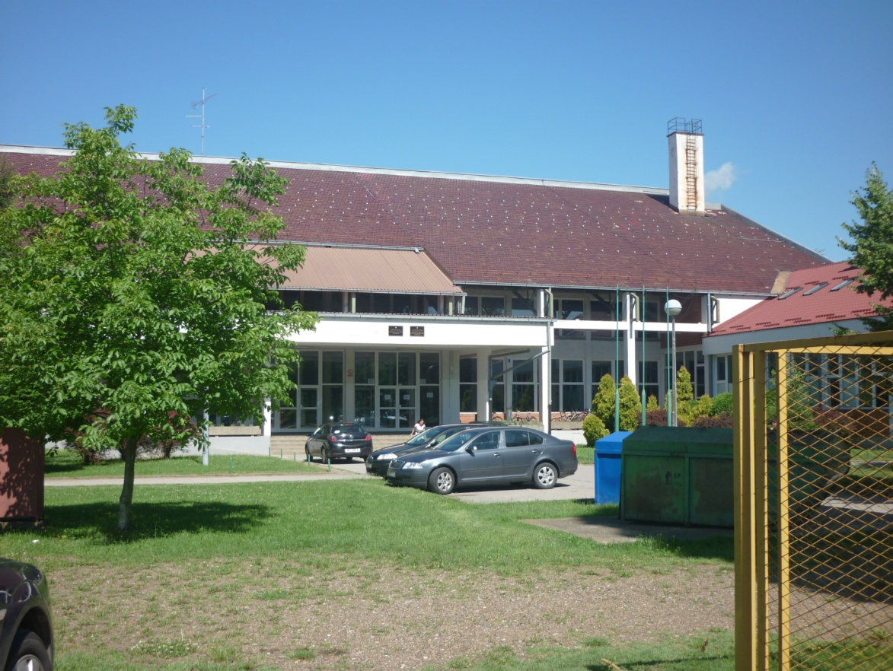

DJELATNICI ŠKOLE

- Ravnateljica

Ljerka Spajić, dipl. inž. analitičke kemije

- Nastavnici

 | Ime i prezime | Zvanje | Nastavni predmeti
1. | Gordana Petrušić | prof. hrvatskog j. | Hrvatski jezik
2. | Helena Vranješević | prof. hrvatskog j. i dipl. knjižničarka | Hrvatski jezik
3. | Jelena Božanović | prof. njemačkog j. i povijesti | Njemački jezik
4. | Jelena Đuzel | prof. engleskog j. | Engleski jezik
5. | Ivanka Majer-Talanga | prof. povijesti i arheologije | Povijest  Povijest umjetnosti
6. | Željko Čabaj | dipl. teolog | Vjeronauk
7. | Ivan Sambol | mag. geografije i informatike | Geografija
8. | Pejo Nedić | prof. TZK | Tjelesna i zdravstvena kultura
9. | Slavica Karatović | prof. matematike i računalstva | Matematika  Računalstvo  Osnove računalstva
10. | Ivan Marčinko | dipl. politolog | Politika i gospodarstvo
11. | Darija Vištica | dipl. inž. preh. tehnologije | Kemija
12. | Dinka Kaluđer | dipl. inž. preh. tehnologije | Biologija
13. | Saša Atanasovski | dipl. inž. drv. industrije | Konstruiranje računalom  Izborni: Automatsko konstruiranje  Izborni: Ekologija i održivi razvoj  Osnove CNC obrade drva  Izborni: Računalstvo
14. | Branka Čuljak | dipl. inž. drv. industrije | Kultura stanovanja  Strojevi i uređaji  Oblikovanje  Dizajnersko crtanje  Povijest namještaja  Praktikum tehnologije i sastavljanja
15. | Josip Jovanovac | dipl. inž. drv. industrije | Ekonomika i marketing  Org. i pripreme proizvodnje  Crtanje s konstrukcijama  Izborni: Hidrotermička obrada drva  Praktična nastava  Tehnologija proizvodnje  Zaštita drva  Matematika u struci  Matematika - izborni
16. | Jozo Petrušić | dipl. inž. drv. industrije | Izrada namještaja  Fizika  Crtanje s konstrukcijama  Materijali  Tehnička mehanika
17. | Zlatko Markasović | dipl. inž. drv. industrije | Tehnologija zanimanja  Postupci obrade  Praktična nastava  Restauracija namještaja  Restauracija tradicijske građevne stolarije
18. | Rajka Ivanko | dipl. inž. drv. industrije | Tehnologija proizvodnje  Konstrukcije  Radioničke vježbe
19. | Anica Stočko | dipl. inž. drv. industrije  VSS | Konstrukcije  Tehnologija zanimanja  Poznavanje materijala u glazbalarstvu  Izrada namještaja  Matematika u struci  Praktikum tehnologije sastavljanja  Poznavanje materijala
20. | Jasna Zovko | dipl. inž. drv. Industrije | Tehničko crtanje i nacrtna geometrija  Tehničko crtanje  Računalstvo  Nacrtna geometrija
21. | Željka Orešković | dipl. inž. drv. industrije | Radioničke vježbe  Tehnologija proizvodnje  Materijali  Pilanska obrada drva  Poznavanje materijala  Izborni: Matematika  Prezentacijske vještine  Matematika u struci
22. | Slavko Živković | drv. teh. | Praktična nastava
23. | Šimun Zovko | dipl. inž. drv. industrije | Perspektiva  Praktična nastava  Materijali  Strojevi i uređaji  Tehnologija proizvodnje
24. | Matej Buhač | mag. kineziologije | Tjelesna i zdravstvena kultura

3. Stručni suradnici

 | Ime i prezime | Zvanje stručna sprema | Radno mjesto | Napomena
1. | Marija Peičić | prof. pedagogije | pedagoginja
2. | Valentina Đerfin | mag. edukacije hr. jez i knjiž. i mag. pedagogije | pedagoginja | Do povratka djelatnice s rodiljnog dopusta
3. | Nikolina Azenić - Krstić | dipl. knjižnjičar  VSS | knjižničarka | Rodiljni dopust
4. | Tija Pažanin | dipl. knjižničar i prof. hrv. jezika i književnosti | knjižničarka | Do povratka djelatnice s rodiljnog dopusta

4. Administrativno-tehničko osoblje

 | Ime i prezime | Zvanje stručna sprema | Radno mjesto | Napomena
1. | Evica Matić | dipl. ecc. VSS | Tajnica
2. | Vesna Štefanac | Ekonomist  SSS | Računovodstveni referent
3. | Branka Meseljević | NKV | Spremačica
4. | Anica Korovljević | NKV | Spremačica
5. | Vladimir Salak | SSS | Kućni majstor | bolovanje
6. | Stjepan Posavi | SSS | Kućni majstor | Do povratka djelatnika s bolovanja

ČLANOVI ŠKOLSKOG ODBORA

1. Zlatko Markasović
2. Branka Čuljak
3. Evica Matić
4. Damir Pilek

ČLANOVI ČLANOVI
VIJEĆA RODITELJA UČENIČKOG VIJEĆA

1. a Damir Strukar 1. a Nikolina Strukar
1. b Jasmina Butković 1. b Ivan Distler
1. c Damir Pilek 1. c Robert Božić
2. a Ana Jemrić 2. a Matej Mihelić
2. b Zvonko Sedlar Hrvoje Hrvojević
3. a Ljiljana Peričić 2. b Zvonimir Sedlar
3. b Zlatko Sambol 3. a Josip Brkić
4. a Dubravka Požar Marin Jurković
Ružica Alilović 3. b Matej Škarec
4. a Matej Samardžija
David Martinović

1. a Drvodjelski tehničari dizajneri

Razrednica : Gordana Petrušić
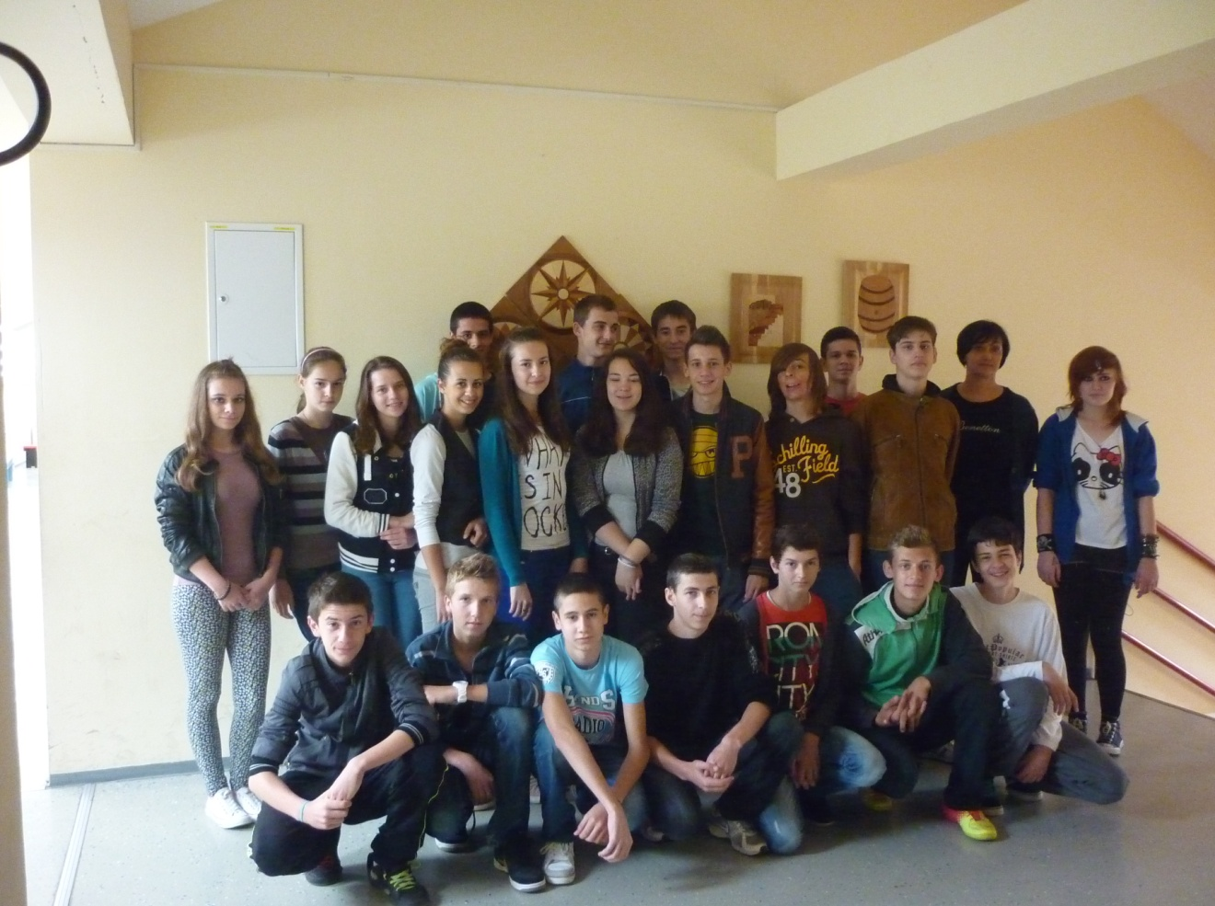

1. Katarina Andrijanić 9. Paula Radivojević 17. Sofia Vidinović
2. Vedran Benić 10. Marta Raič 18. Josip Vrabac
3. Josipa Culej 11. Antun Santovac 19. Tomislav Gagić
4. Marko Ilijić 12. Robert Sivonjić 20. Zdravko Simonović
5. Ivana Jureta 13.Ivan Spajić 21. Bruno Meštrović
6. Kristina Klobučar 14. Nikolina Strukar 22. Matej Goreta
7. Jakov Mareljić 15. Branimir Šepec 23. Antonio Bičanić
8. Matej Mareljić 16. Zdenko Trbljanić

1. b Drvodjelski tehničari

Razrednica : Rajka Ivanko

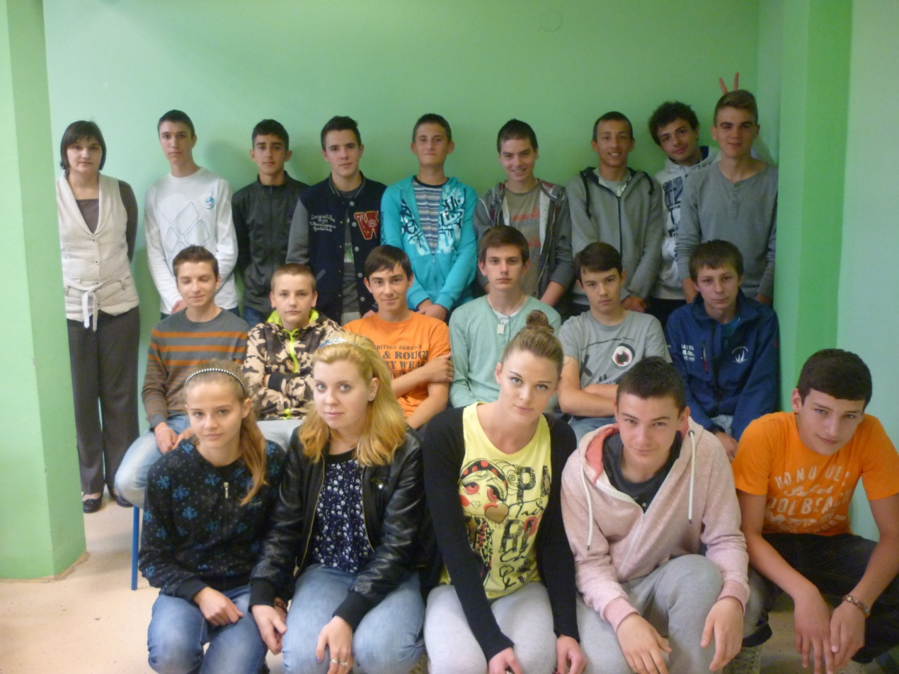

1. Dino Aladić 7. Karlo Ivanić 13. Zvonko Perković
2. Ivana Butković 8. Marko Ivanović 14. Marino Smolčić
3. Matej Čalušić 9. Tomislav Kadlik 15. Franjo Šarić
4. Ivan Distler 10. Leon Matić 16. Antonio Vuić
5. Danijel Drmić 11. Mihaela Meljkuti 17. Borna Vujica
6. Tomislav Horvat 12. Karolina Nikolić 18. Domagoj Zirdum

1.c Stolari

Razrednica : Željka Orešković

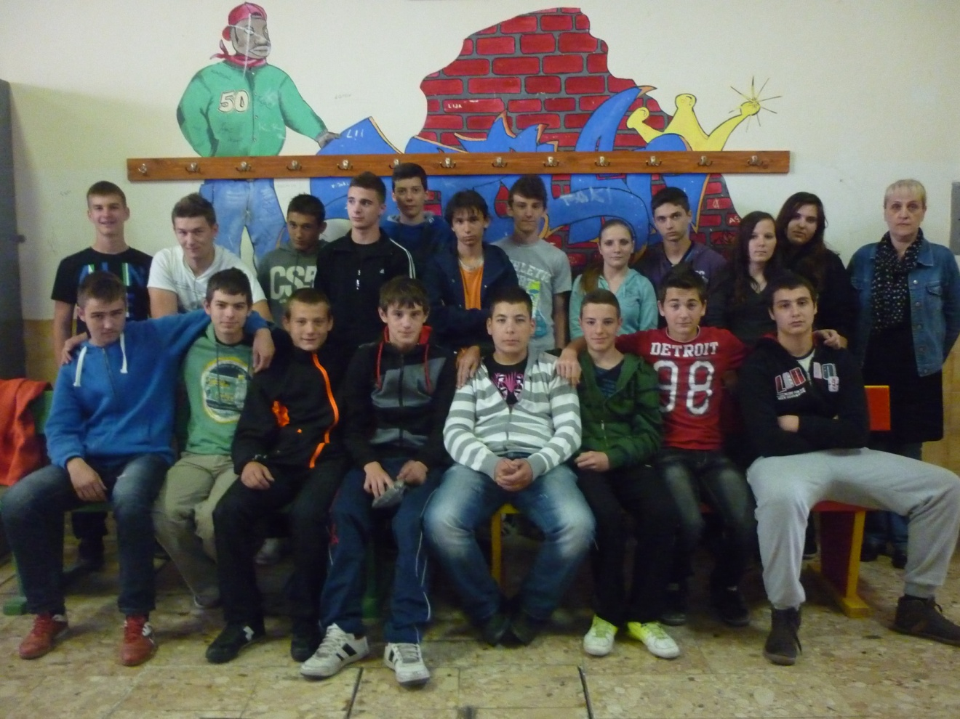

1. Markan Andrijević 8. Mirna Filić 15. Danijel Sefčik
2. Robert Ašperger 9. Filip Gerovac 16. Vedran Vidaković
3. Alen Batista 10. Ivan Horg 17. Deni Vlahović
4. Robert Božić 11. Josip Jakovljević 18. Pavle Mesić
5. Stjepan Božić 12. Kristijan Jurković 19. Eugen Pilek
6. Valentina Bušić 13. Tomislav Krznar
7. Ivana Capan 14. Jakov Rittinger

2. a Drvodjelski tehničari i drvodjelski tehničari dizajneri
Razrednica : Branka Čuljak

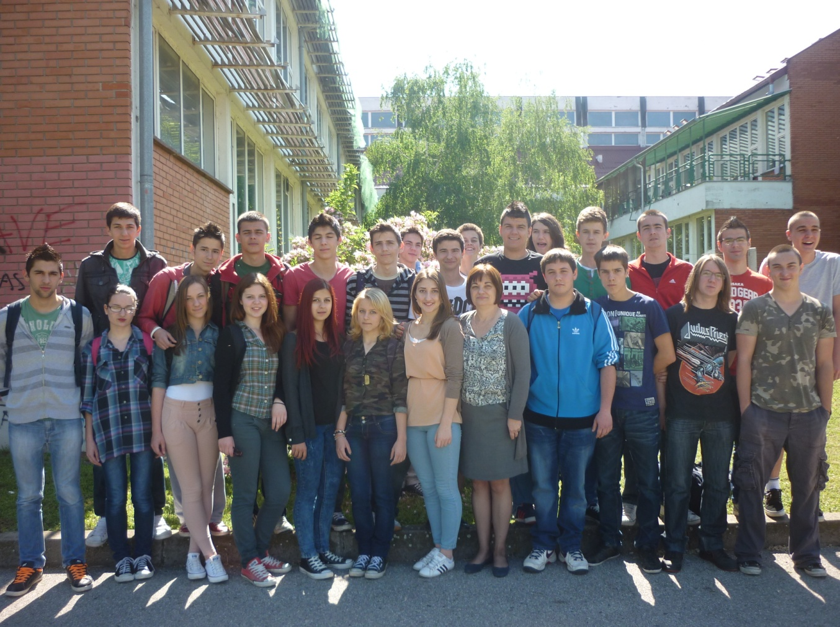

1. Danijela Alković 10. Petar Osvald 19. Vlatka Kordić
2. Branimir Belić 11. Mario Pušonjić 20. Matej Maloševac
3.Krešimir Bošnjak 12. Domagoj Tomić 21. Matej Mihelić
4. Marko Bionda 13. Dražen Vučić 22. Antonio Pintarić
5. Marko Ćekić 14. Mario Škrobo 23. Mario Raguž
6. Ivan Gelo 15. Marija Alatrović 24. Antun Smolčić
7. Hrvoje Hrvojević 16. Nikolina Benačić 25. Ivan Vrselja
8. Ivan Jemrić 17. David Bilić 26. Anita Špoljarić
9. Ivan Krznarić 18. Julija Ferić
2.b Stolari
Razrednica : Jasna Zovko

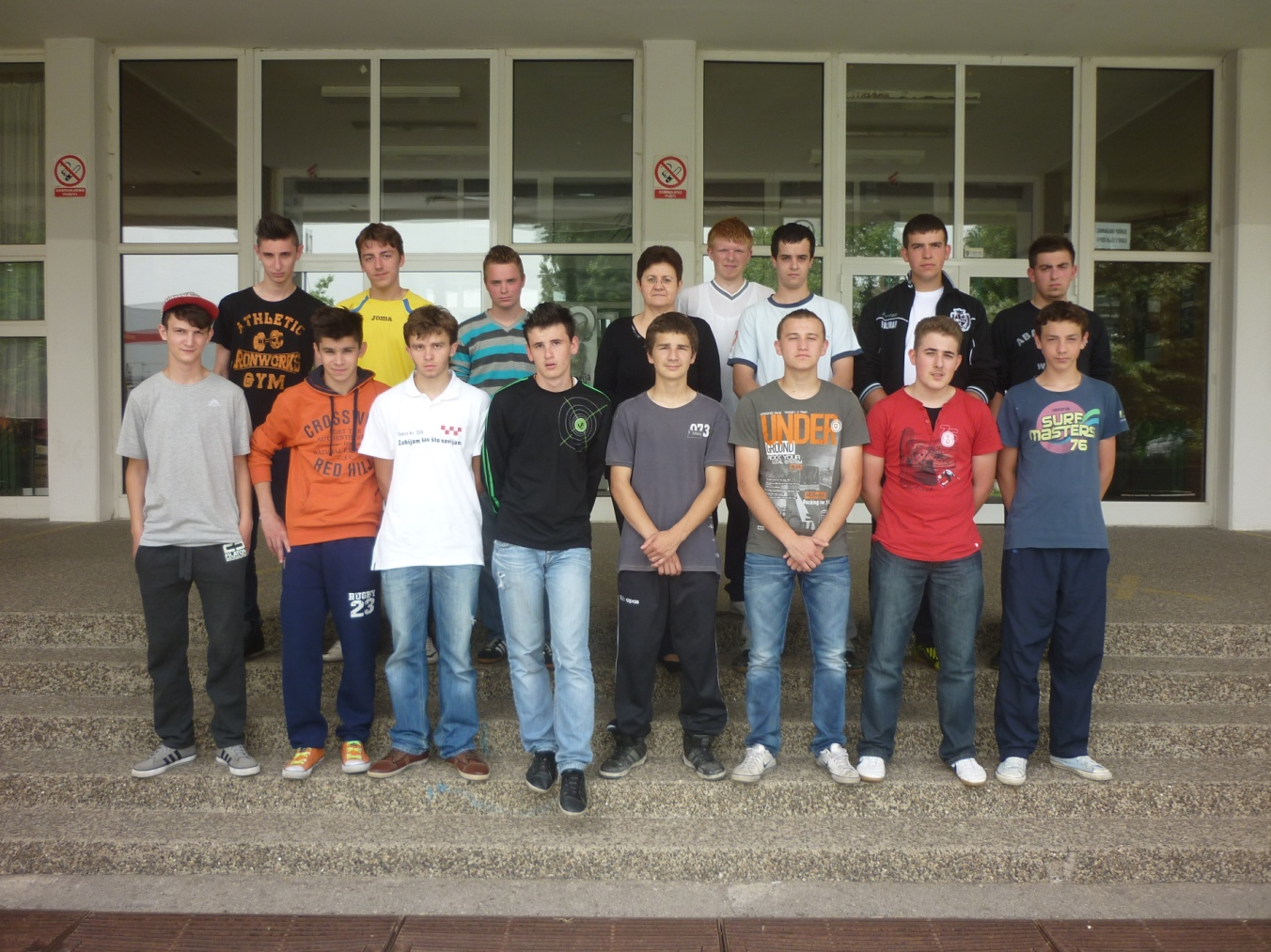

1. Marijan Brcko 7. Marijan Kovačević 13. Luka Pranjić
2. Domagoj Bujadinović 8. Matija Lešić 14. Domagoj Ružić
3. Ivan Cvijanović 9. Ivica Lojna 15. Zvonimir Sedlar
4. Zvonimir Filakovac 10. Toni Majstorović 16. Tomislav Tunjić
5. David Gilja 11. Ivan Omrčanin
6. Kristijan Grgić 12. Marko Petričević

3. a Drvodjelski tehničari dizajneri i drvodjelski tehničari restauratori

Razrednik : Jozo Petrušić
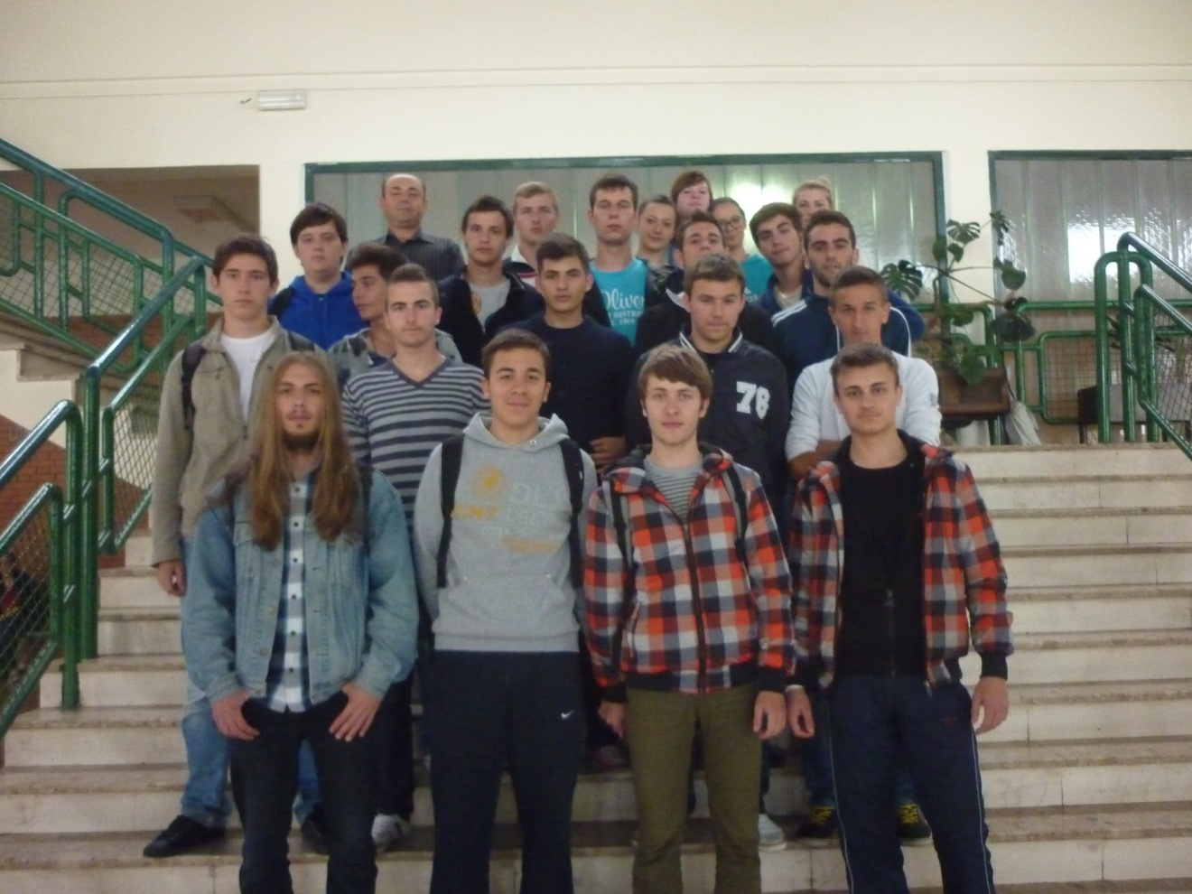

- Marin Jurković 10. Laura Banušić 19. Josipa Lucić
- Ivan Kregar 11. Dominik Božanović 20. Jure Ljubić
- Mislav Peričić 12. Josip Brkić 21. Filip Mačinković
- Ante Prnjak 13. Stjepan Gadže 22. Marijana Marić
- Raguž Ivan 14. Ante Grabovčić 23. Katarina Pazarac
- Marko Stojanović 15. Ivana Grgić 24. Nikolina Podhraški
- Ivan Sunara 16. Benjamin Hlevnjak 25. Nikola Raguž
8. David Štimac 17. Dragan Jurčević 26. Zvonimir Zovak
- Ivan Babić 18. Borna Krznarić

3. b Stolari
Razrednik: Josip Jovanovac

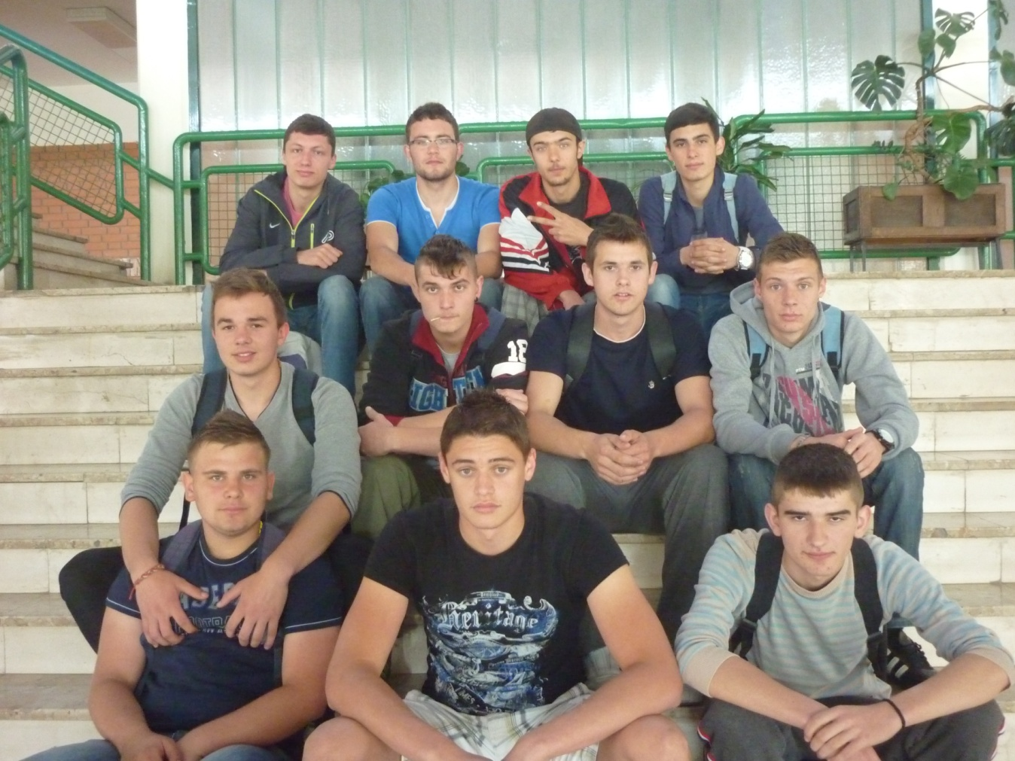

- Antonio Butković 6. Igor Kos 11. Dragutin Somek
- Domagoj Delač 7. Daniel Kožul 12. Matej Škarec
- Tomislav Filić 8. Matija Nago 13. Antonio Tovilo
- Vjekoslav Grdenić 9. Kristijan Pavković
- Domagoj Jambrović 10. Stjepan Sambol

4. a Drvodjelski tehničari dizajneri i drvodjelski tehničari restauratori
Razrednik : Saša Atanasovski

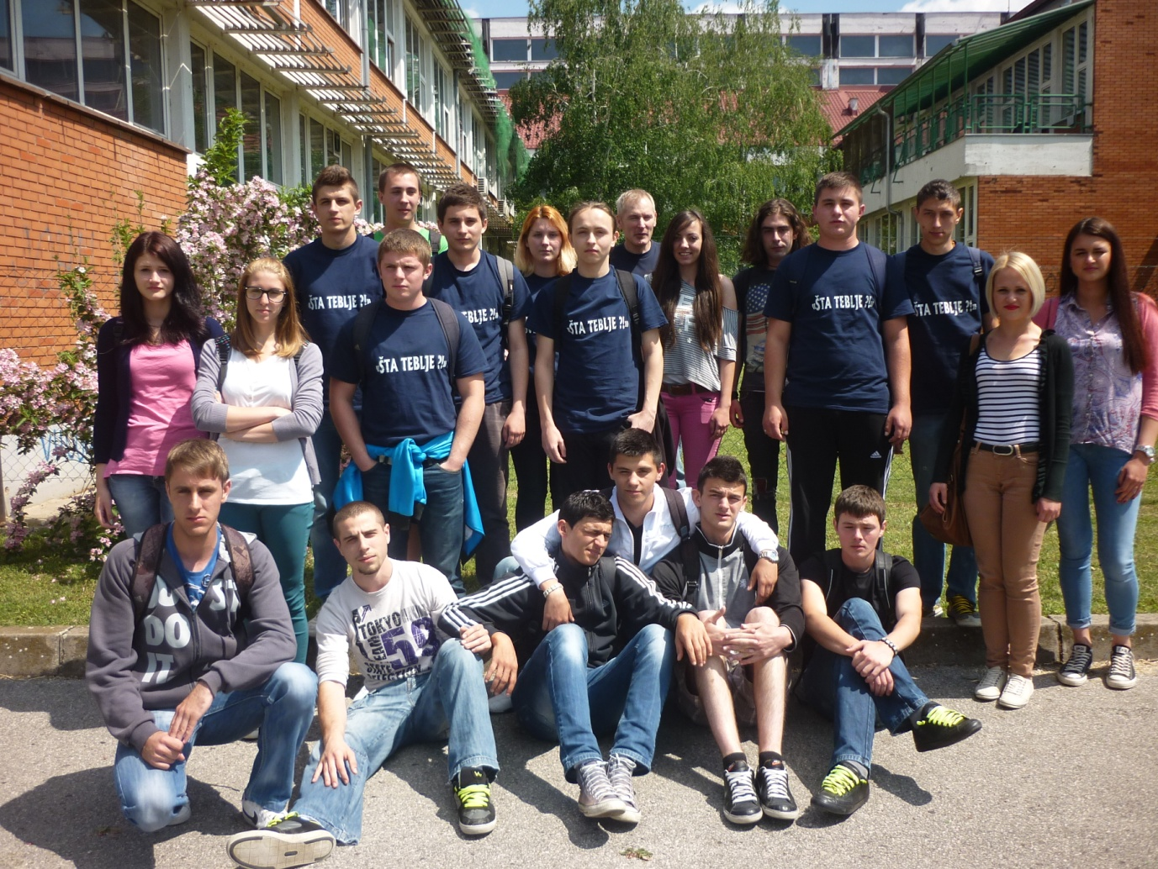

- Josip Blažeković 9. Dunja Karačić 17. Slaven Vrselja
- Damir Bošnjak 10. Ivan Ljubić 18. Denis Alilović
- Tanja Bubalo 11. Ivan Pavao Nikolić 19. Antonio Alković
- Ana Gerovac 12. Ivan Perković 20. Vlatko Čagalj
- Krešimir Grgić 13. Alen Požar 21. David Martinović
- Matej Janović 14. Matej Samardžija
- Marija Jelušić 15. Dunja Stojanović
- Nikola Jurić 16. Laura Štimac

